1. Терморегулятор ТРМ1-Щ2.У.Р.У ………………………………………………………………… 4 шт.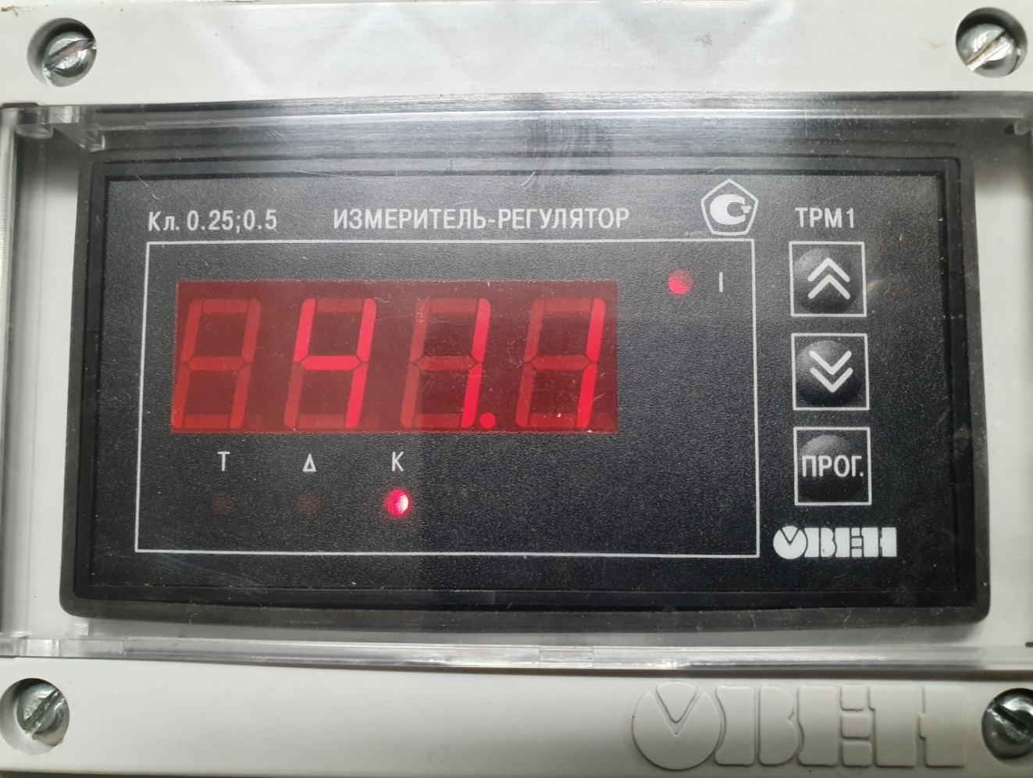
2. Терморегулятор 2ТРМ1-Щ2.У.Р.И …………………………………………………………………………………………………………… 2 шт.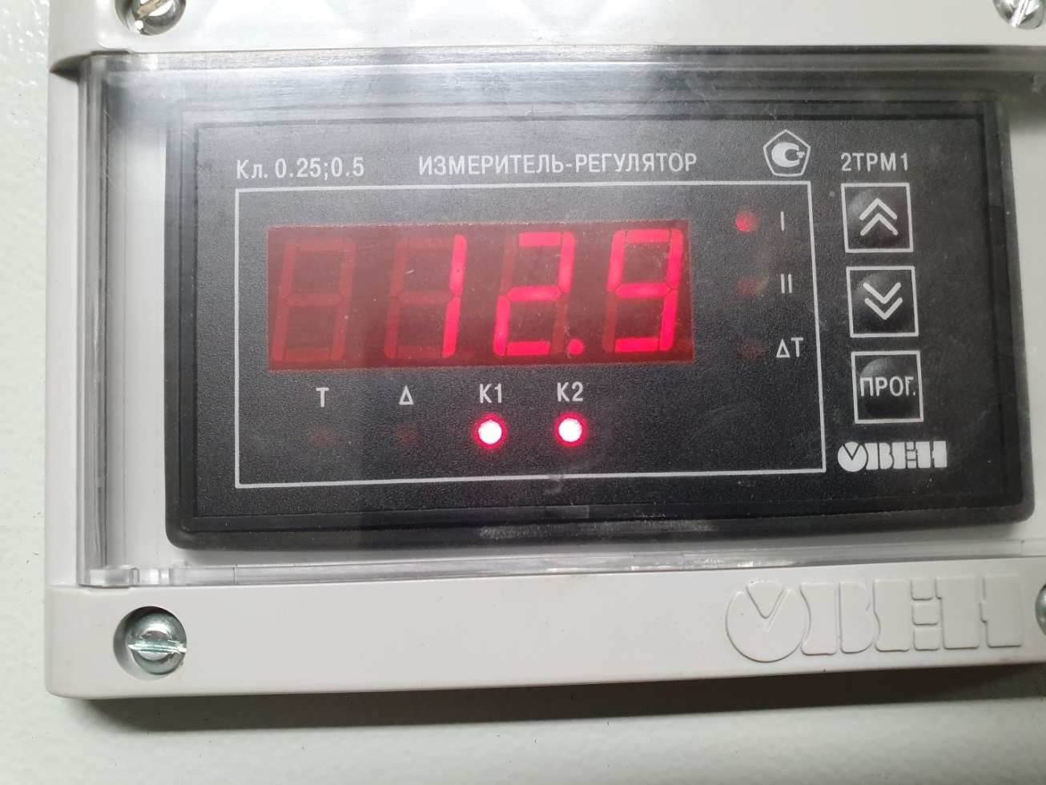

3. Датчик уровня Макс-Мин TOREX SpA LEVEL INDICATOR AILTC 0 115/230V 50-60Hz 3VA ……2 шт.
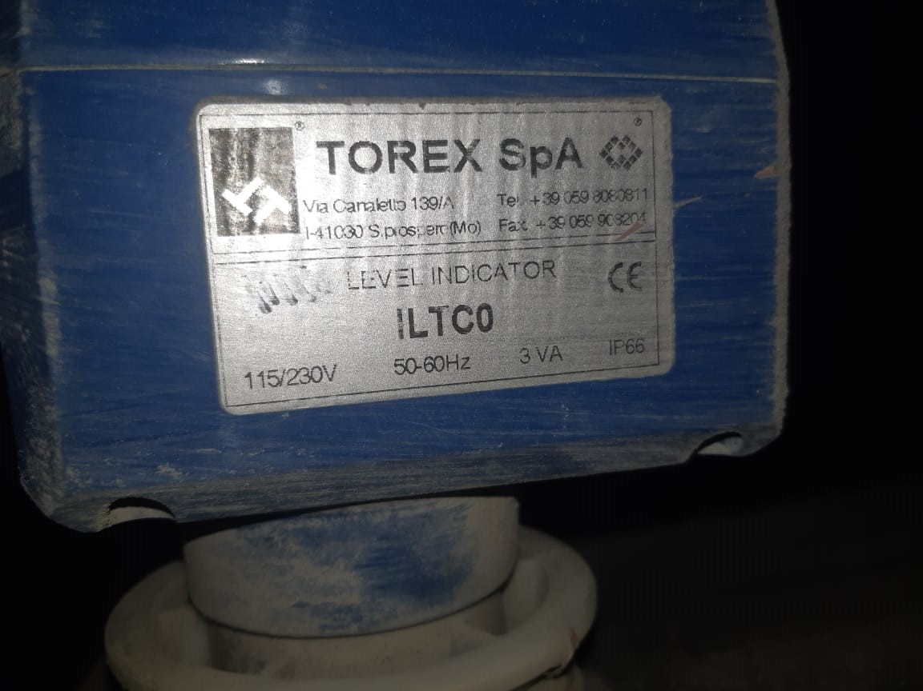
Ротационный датчик уровня Torex ILTC0
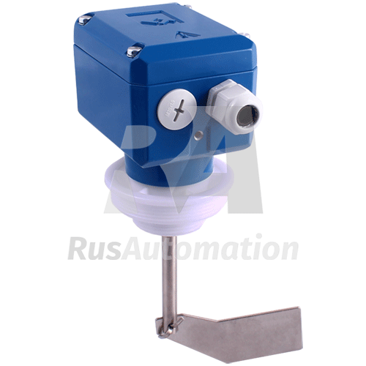

Для сыпучих материалов
Удлинение 120 мм
Напряжение питания 115/230В AC
Выход <250В AC, 2А, 500Вт
<300В DC, 2А, 60Вт
Максимальное давление 0,8 бар
Класс защиты IP66

https://rusautomation.ru/datchiki_urovnya/torex-iltc0

4. Датчик герконовый UNIVER DN-200 250V 10W ……………………………………………… 4шт.
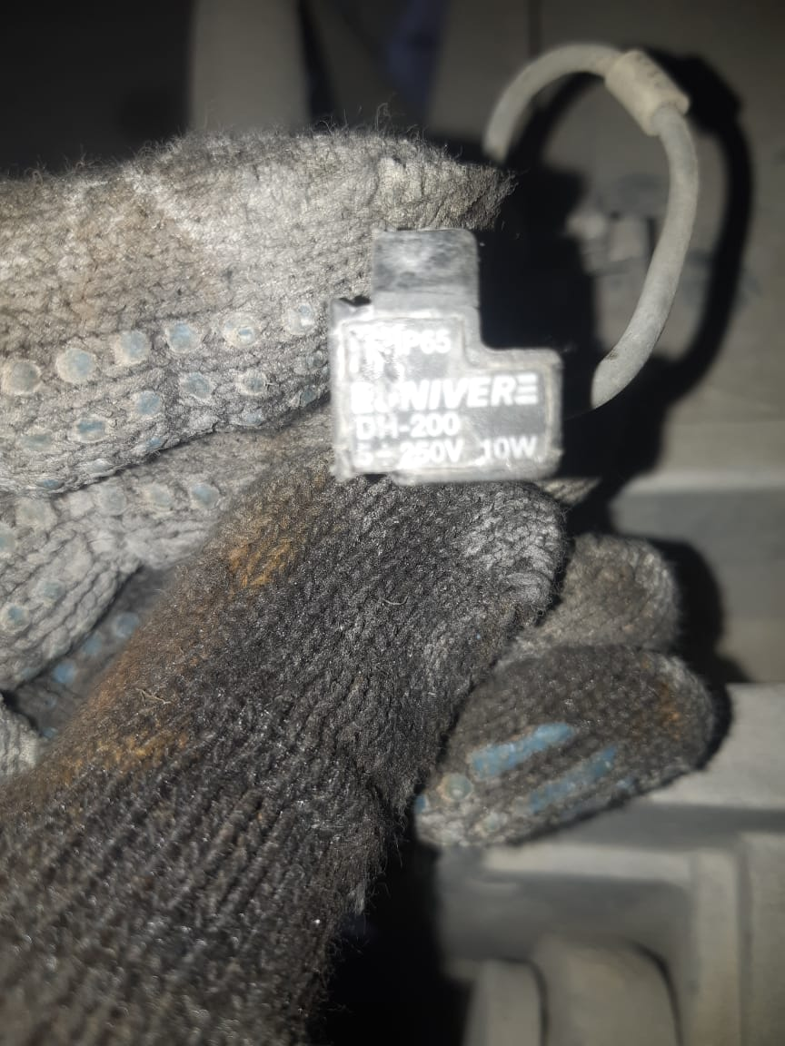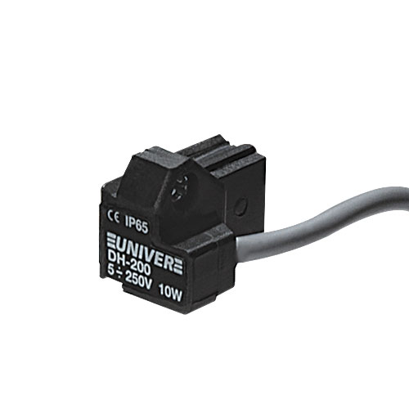
Магнитный датчик положения служит для определения положения магнитного поршня пневмоцилиндра.
Герконовый датчик положения DH-200 L10 Univer, кабель 2-жильный, длина 10 м.
Рабочее напряжение, AC / DC: 5 ... 250 В
Максимальный ток переключения, мА: 500
Максимальная мощность переключения, Вт / ВА: 10

5. Датчик контроля вращения барабана DI5004 DIA3010-ZPKG\SS-000-К ………………………………….. 2шт.
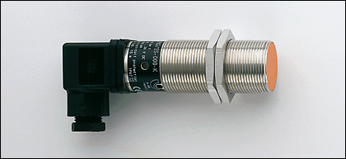
Применение |  |  | простая система обработка угловых и линейных перемещений для мониторинга пороговых значений; блокировки
Электропитание,способ подключения нагрузки |  |  | DC PNP
Функция на выходе |  |  | нормально открытый
Настройка параметров в пределах [имп./мин.] |  |  | 3...300
Номинальное напряжение [V] |  |  | 10...36 DC
Допустимая нагрузка на выходе (длительная) [mA] |  |  | 250
Допустимая нагрузка на выходе (короткая) [mA] |  |  | 250
Минимальная нагрузка по току [mA] |  |  | —
Падение напряжения [V] |  |  | < 1,5
Остаточный ток [mA] |  |  | —
Потребление тока [mA] |  |  | < 3
Частота снижения сигнала (макс.) [имп./мин.] |  |  | 15000
Корректировочный фактор сталь |  |  | углеродистая сталь (St37) = 1 / V2A (нерж. сталь) прибл. 0,7 / латунь прибл. 0,5 / Al (алюминий) прибл. 0,4 / Cu (медь) прибл. 0,3
Защита от переполюсовки / перегрузки |  |  | •
Гистерезис [% / Sr] |  |  | 15
Защита от короткого замыкания |  |  | •
Задержка при запуске [s] |  |  | 15
Функция на выходе |  |  | выход замкнут при подаче напряжения, а также если f (частота) актуальная> f (частота) заданная
Настройка точки переключения |  |  | многооборотный переменный резистор (потенциометр)
Температура окружающей среды [°C] |  |  | -25...80
Вид защиты |  |  | IP 67
Материал корпуса |  |  | латунь покрытая специальным слоем; PBT (полибутилентерефталат)
Функции дисплея  Светодиод состояния выхода LED  Входной сигнал LED |  |  | зеленый  желтый
Электрическое подсоединение |  |  | SS-штекерное соединение
Схема подсоединения |  |  | 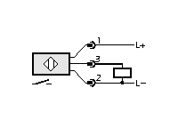
ifm electronic gmbh · Адрес : Teichstraße, 4 D-45127 Essen |  |  | — Компания оставляет за собой право вносить изменения без предварительного уведомления! — SU - DI5004 — 23.01.2006
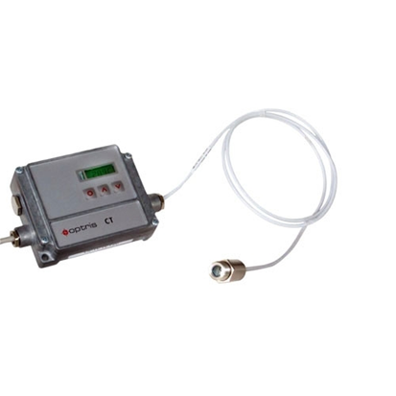
6. Пирометр OPTCTLT15CB3 стационарный……………………………………………………………………... 1 шт

Пирометр OPTCTLT15CB3 стационарный.
Производитель: Optris
Маркировка: OPTCTLT15CB3
Тип: стационарный инфракрасный датчик температуры с внешним блоком электроники. Корпус: М12x1. Диапазон измерения: -50...600 °C. Спектральный диапазон: 8...14 мкм. Оптическое разрешение: 15:1. Выходной сигнал: 4...20/0...20 мA, 0...5/0...10 В, термопары J/K + температура датчика/сигнализация. Интерфейс: опция - USB, RS232, RS485. Разрешение: 0,1 °C. Температурный диапазон эксплуатации: -20...+180 °C. Материал корпуса: нержавеющая сталь. Питание: 8...36 V DC. Подключение: высокотемпературный кабель, 3 м.

https://sensor365.ru/datchiki-temperatury-promyshlennye/beskontaktnye-datchiki-temperatury-pirometry/optctlt15cb3-pirometr-stacionarnyj/

7. Соленоид пневмораспределителя UNIVER DC-0302 2.5W 24V ………………………………………. 5ШТ
Производитель: UNIVER
Тип: Соленоид
Модель: DC-0302 U3
Напряжение питания: 24 V DC
Потребляемая мощность: 2.5 W
Электрическое соединение: 3-контактное
Сердечник: цилиндрический
Внутренний диаметр: 10.3 mm
Длина: 31.5 mm
Класс защиты: IP65

8. Уровнемер емкостной VEGACAL 67 Тип: CL67.XX1GDHKMXX (в сборе: зонд – датчик) – 2шт.

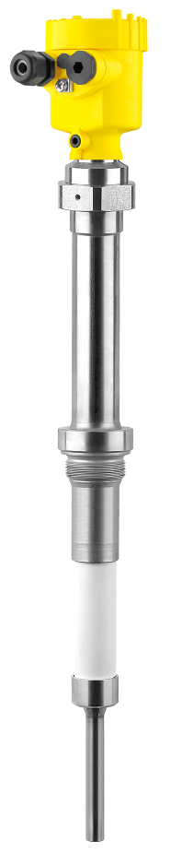
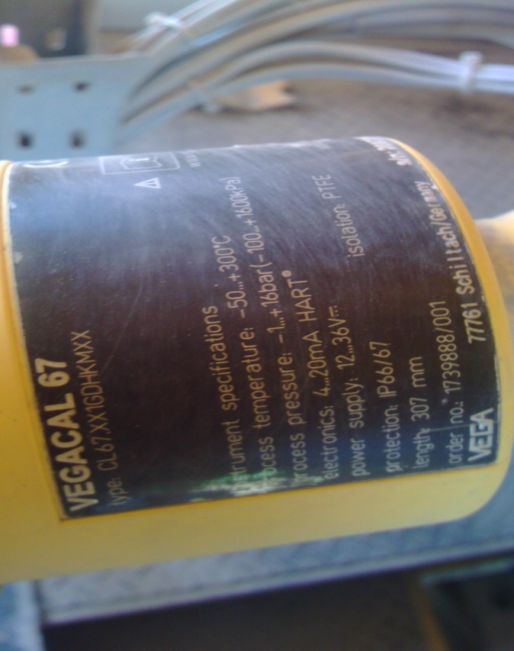
Расшифровка типа: CL67.XX1GDHKMXX
Вид взрывозащиты XX--- Отсутствует
Исполнение 1 ---Стержень с керамической изоляцией / -50...300°C
Тип присоединения GD--- Резьба G1½ (DIN 3852-A) PN16 / 316L
Электроника H----- 4...20mA/HART®
Корпус K----- Пластик
Степень защиты--- IP66/IP67
Кабельный ввод M---- M20x1,5
Кабельный сальник ---имеется
Разъем -----нет
Модуль индикации и настройки (PLICSCOM) X--- Отсутствует
Дополнительное оснащение X--- Отсутствует

